# 无扩散特例

取 $D=0$，此时可以直接给出解析解：

|  |  |
| --- | --- |
| $$ρ\left(\vec{r}\right)=ρ_{0}\left(\vec{r}\right)e^{-G\left(\vec{r}\right)t}$$ | (1-1) |

## 均匀光场

取 $w≫L$，例如本例中取 $w=200000, L=1$（parSet1.m）。此时 $G\left(\vec{r}\right)$ 不依赖于空间位置，如果 $ρ_{0}$ 亦不依赖于空间位置，则解是均匀分布的。验证结果如下图，计算中取 $K=6$，**第二类边界条件**，其它参数为默认参数。解析解与数值解的差别在 ${10}^{-10}$ 量级。

【数值解】

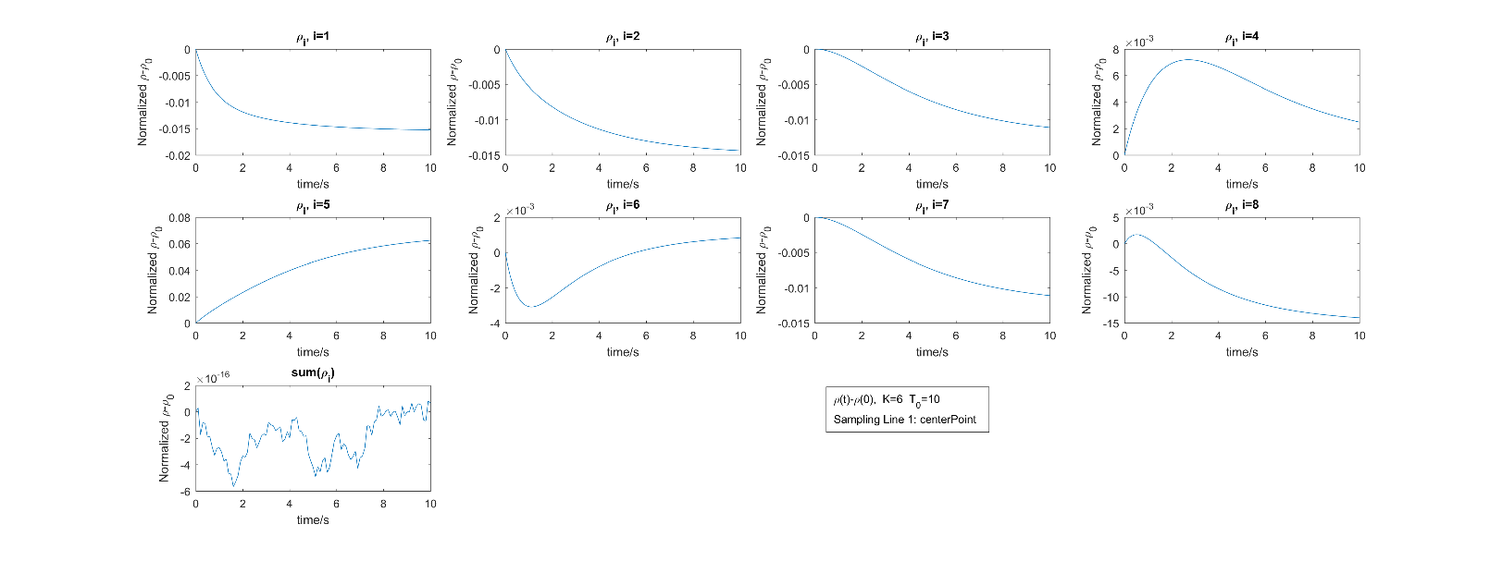

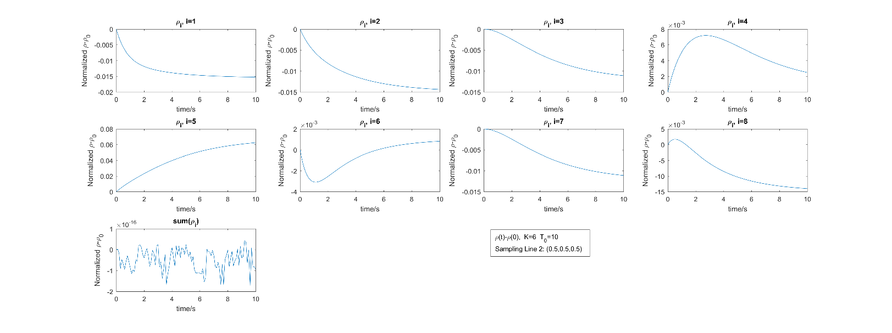

【解析解与数值解的差】

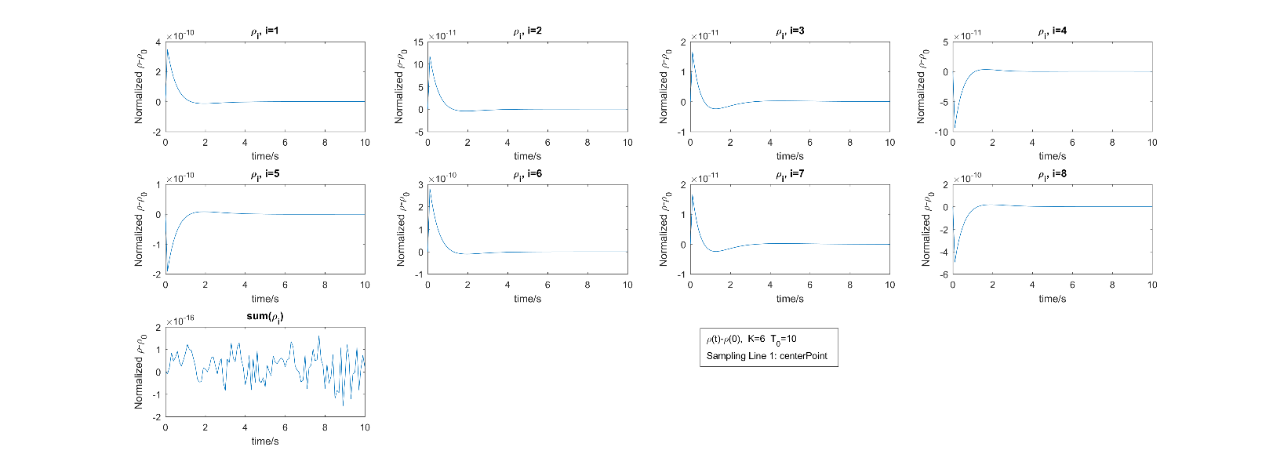

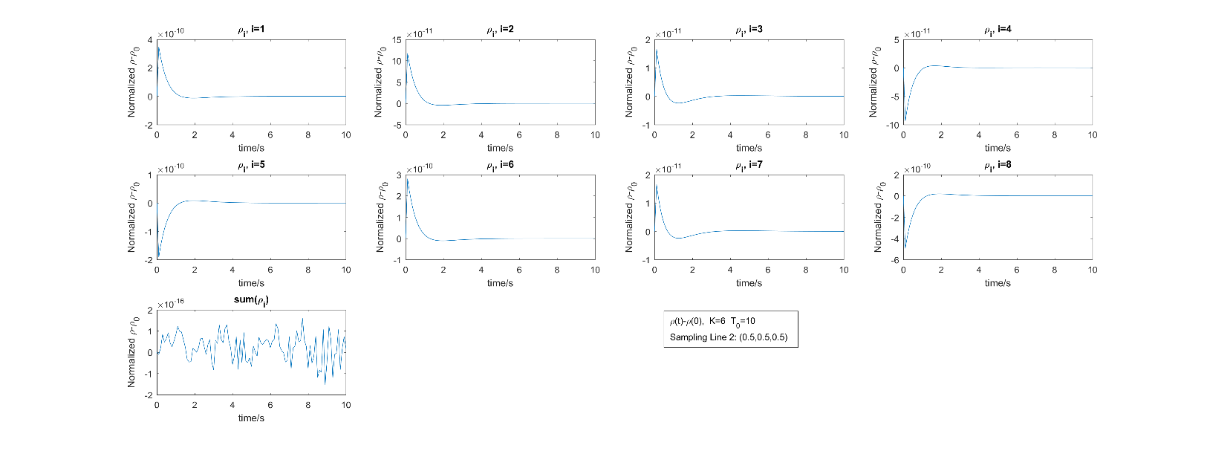

## 高斯光束

取 $w=0.2, L=1$，此时解在x, y方向上是不均匀的，但解析解(1-1)仍然适用。